MSXML Parser & Validating Tool Download
#1. http://www.microsoft.com/downloads/details.aspx?FamilyId=D23C1D2C-1571-4D61-BDA8-ADF9F6849DF9&displaylang=en
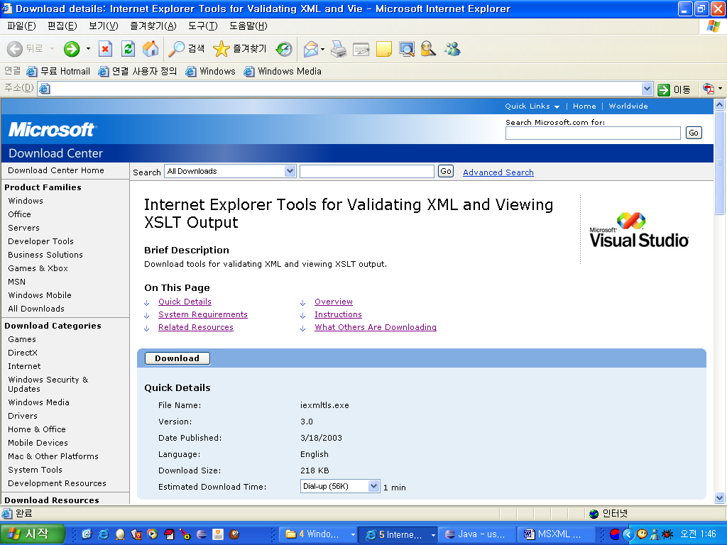
#2. download
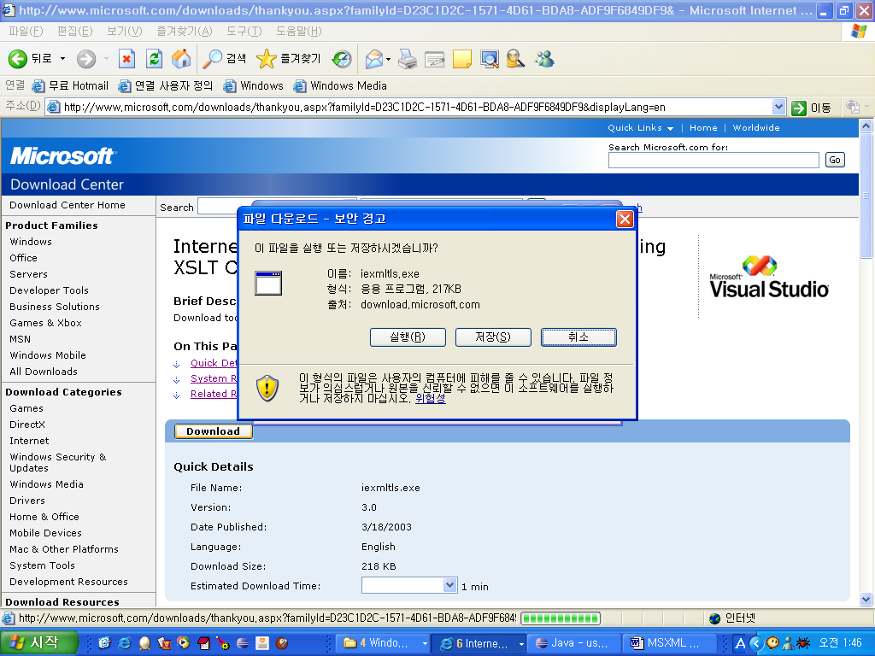

#3. msxmlval.inf , msxmlvw.inf 설치 (마우스 우측버튼→설치)
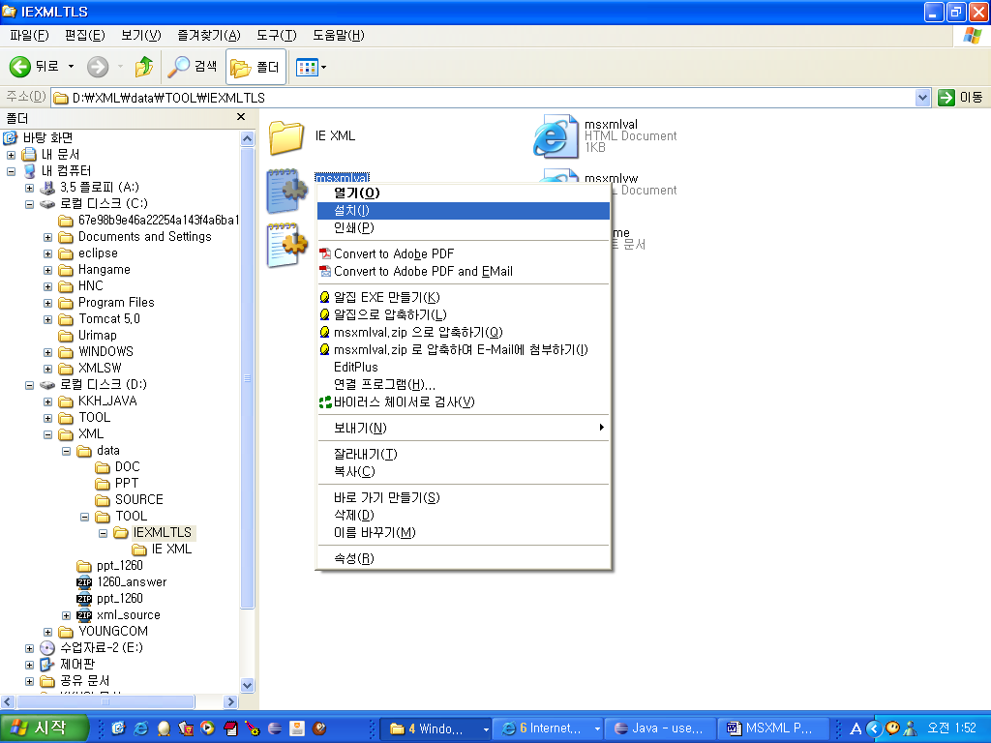

#4.부라우져 종료후 다시 기동한후 → 마우스우측버튼클릭
validate XML 메뉴와 view XSL Output 메뉴가 나오면 설치성공

